ÂM NHẠC 2- TIẾT 15
ĐỌC NHẠC
VẬN DỤNG SÁNG TẠO: MÔ PHỎNG ĐỘNG TÁC CHƠI CÁC NHẠC CỤ

I.YÊU CẦU CẦN ĐẠT:
- Đọc nhạc đúng tên nốt, đúng cao độ, nét nhạc với nốt Đô-Rê-Mi-Pha-Son-La theo ký hiệu bàn tay.
- Nhớ lại hình dáng, âm sắc của sáo trúc
-Biết mô phỏng lại các động tác sử dụng nhạc cụ
-Yêu thích môn âm nhạc, yêu các nhạc cụ trong và ngoài nước.
- Góp phần giáo dục các em thêm yêu thiên nhiên và có những việc làm thiết thực bảo vệ thiên nhiên.
II.ĐỒ DÙNG DẠY HỌC:

1.GV: - Thể hiện thuần thục kí hiệu bàn tay các nốt nhạc

- Thực hành các hoạt động Vận dụng-Sáng tạo

2. HS: - Có một trong số các nhạc cụ gõ như: song loan, thanh phách, trống nhỏ, chuông, tem-bơ-rin, trai-en-gô.
III. CÁC HOẠT ĐỘNG DẠY-HỌC CHỦ YẾU:
HOẠT ĐỘNG CỦA GIÁO VIÊN | HOẠT ĐỘNG CỦA hs
1. HĐ Mở đầu:  Cho HS hát kết hợp vận động theo nhạc bài hát “Mùa xuân tươi xanh”  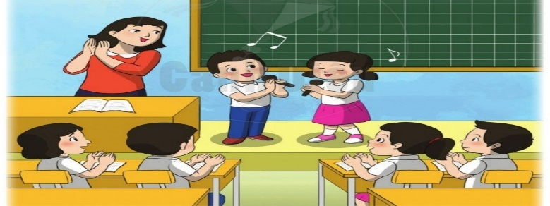  2. HĐ Hình thành kiến thức mới:  * Đọc nhạc (20’)  - GV hỏi tiết trước chúng ta đã đọc nhạc những nốt nào?  - 6 bạn Đồ, Rê, Mi, Pha, son- La mặc quần màu gì?  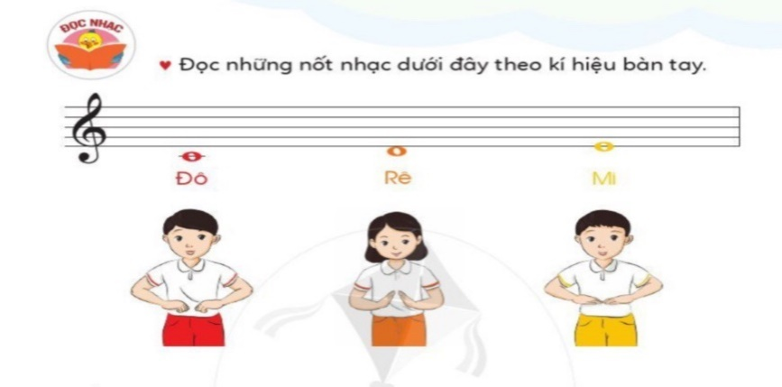  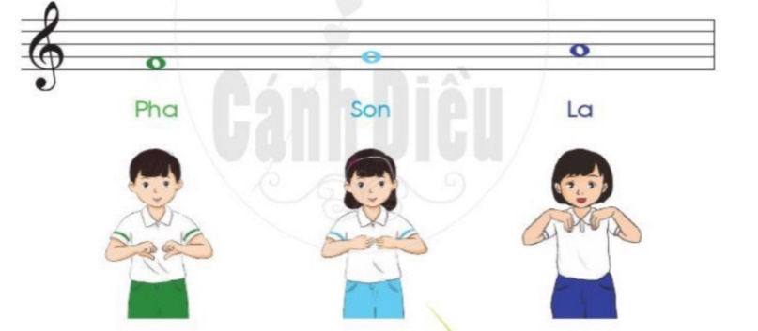  - GV đọc cao độ và làm ký hiệu bàn tay  - Đàn cao độ 6 nốt: C_D-E-F-G-A  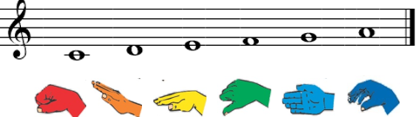  -Gọi lần lượt 6 bạn đứng tại chỗ và làm ký hiệu của 6 nốt đã học.  -Đàn cao độ 6 nốt đã học gọi 1,2 bạn đọc nhạc kết hợp làm ký hiệu bàn tay  - GV chia tổ, nhóm, cá nhân cho HS đọc nhạc và ký hiệu bàn tay  - GV gọi 1 em lên bảng làm kí hiệu bàn tay  * Vận dụng-Sáng tạo: Mô phỏng động tác chơi các nhạc cụ (10’)  - GV cho HS xem tranh sau và hỏi, em biết loại nhạc cụ nào trong 3 loại nhạc cụ trong tranh  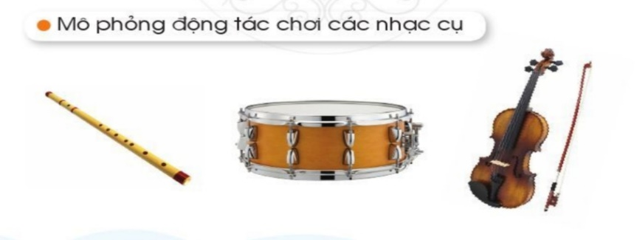  - GV cho HS xem tranh và giới thiệu lại nhạc cụ sáo trúc : Sáo trúc thường được làm bằng thân cây trúc ,là nhạc cụ thổi hơi, có 6 lỗ bấm cách đều nhau, bấm theo hệ thống thất cung GỒM 7 NỐT(Do Re Mi Fa Sol La Si).  - GV hướng dẫn cách cầm sáo trúc để thổi  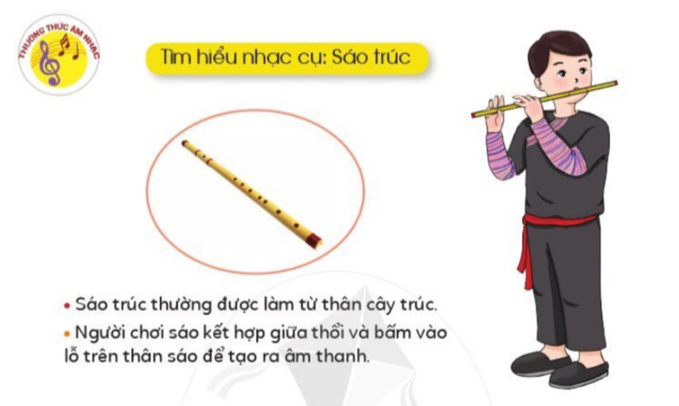  - GV cho HS nghe lại đoạn nhạc độc tấu Sáo trúc  -Gv cho HS nghe tiếng trống  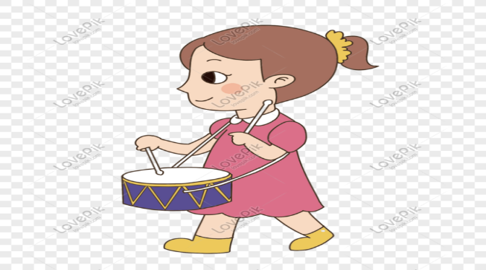  -Giới thiệu nhạc cụ vi-ô-lông : Đàn vi-ô-lông hay còn gọi là vĩ cầm hoặc đàn Violin. Đây là một loại nhạc cụ thuộc bộ dây có kích thước khá nhỏ gọn, dùng 1 thanh vĩ có dây cước nhỏ để kéo tạo ra tiếng kêu  - Hướng dẫn HS cách cầm đàn và vĩ kéo  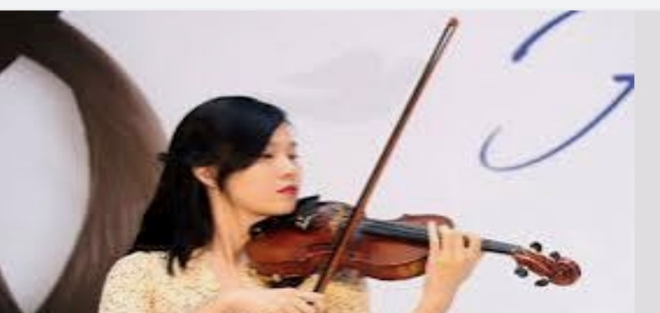  -Nghe lại đoạn nhạc độc tấu vi-ô-lông  - GV chia lớp thành 4 tổ :  + Tổ 1 : Tiếng đàn vi-ô-lông, tiếng trống  + Tổ 2 : Tiếng trống, tiếng sáo  + Tổ 3 : Tiếng sáo, Tiếng đàn vi-ô-lông  + Tổ 4 : Tiếng đàn vi-ô-lông, Tiếng trống, tiếng sáo  Sáu đó GV đổi lại các nhóm  *Củng cố và nối tiếp:  - GV nhắc lại nội dung của chủ đề và khen ngợi các em có ý thức luyện tập, đọc nhạc tốt, tích cực, sáng tạo, .... Động viên những em còn rụt rè, chưa mạnh dạn cần cố gắng hơn.  - Dặn các em về nhà xem lại các nội dung đã học. | - HS hát  - HS trả lời  - HS đọc cao độ và làm ký hiệu bàn tay  - 6 HS thực hiện  - Tổ, nhóm, cá nhân thực hiện  - Cả lớp đọc theo kí hiệu bàn tay mà bạn làm.  - HS quan sát và trả lời  -Lắng nghe  -Lắng nghe-thực hiện.  -Theo dõi, lắng nghe, ghi nhớ  - HS nghe và làm động tác thổi sáo  - HS nghe và làm động tác đánh trống  -Lắng nghe  - HS lắng nghe và làm động tác chơi đàn vi-ô-lông  - Các tổ thực hiện  -Lắng nghe, ghi nhớ.
* Rút kinh nghiệm:
.................................................................................................................................................................................................................................................................................................................................................................................................................................................................................................................

